Федеральное государственное
Образовательное учреждение высшего
Профессионального образования
«Московский Государственный Технический Университет Гражданской Авиации»
(МГТУ ГА)
Кронштадтский бульвар 20, Москва, А-493, ГСП-3, 125993
Тел. (7 095) 459 0707
Тел./ Факс (095) 457 1201
E-mail:rectorat@ mstuca.ru
www.mstuca.ru
The Federal State Educational for Higher
Professional Training
“The Moscow State Technical University
of Civil Aviation”
(MSTU CA)

20 Kronshtadtsky blvd, Moscow,
A-493, GSP-3, 125993, Russia
Tel. (7 095) 459 0707
Tel/Fax. (095) 457 1201
E-mail:rectorat@mstuca.ru
www.mstuca.ru

МОСКОВСКИЙ ГОСУДАРСТВЕННЫЙ ТЕХНИЧЕСКИЙ УНИВЕРСИТЕТ
ГРАЖДАНСКОЙ АВИАЦИИ

ОКРУЖНОЙ ЭТАП МОСКОВСКОЙ
РЕГИОНАЛЬНОЙ ОЛИМПИАДЫ ШКОЛЬНИКОВ
ПО ФИЗИКЕ

МГТУГА проводит окружной этап Московской региональной олимпиады школьников по физике для учащихся 11 классов 2 февраля 2008 года.
- К участию в олимпиаде допускаются все желающие одиннадцатиклассники и соответствующие категории учащихся среднего профессионального образования.
- Время начала олимпиады – 14 часов.
- Адрес проведения олимпиады: Москва, Кронштадский бульвар дом 20. Проезд: метро Водный стадион, далее автобусы 65, 72 и 123 до ост. Пулковская улица или пешком от метро Водный стадион (15мин).
- Предварительная регистрация участников олимпиады не требуется.
- Вход на олимпиаду – по предъявлению паспорта (обязательно) и справки из школы или среднего учебного заведения (желательно).
- Телефон для справок: (495) 459-04-40. Колесова Янна Леонардовна, Камзолов Сергей Константинович.
- Адрес электронной почты : KF@mstuca.ru

Схема проезда к месту проведения олимпиады 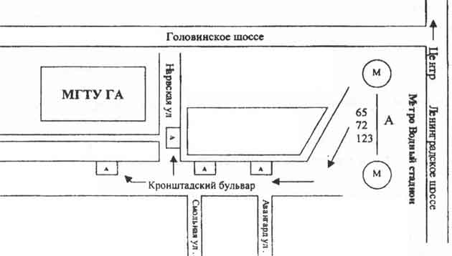

В соответствии с п.п. 6.2 и 6.3 Положения о Московской региональной олимпиаде школьников, введённом Приказом Департамента образования г. Москвы от 26.12.2003 № 1083 победителям и призёрам городского и окружного этапа Олимпиады (а это около 25% участников) решением Учёного совета МГТУ ГА устанавливаются следующие льготы при поступлении на все факультеты кроме факультета менеджмента и общественных коммуникаций :
- победители и призёры городского этапа Олимпиады по математике и (или) физике принимаются без экзаменов;
- победители и призёры проводимого в МГТУ ГА окружного этапа Олимпиады по всем трем предметам (математике, физике, русскому языку) принимаются вне конкурса;
- результаты победителей и призёров проводимого в МГТУ ГА окружного этапа Олимпиады по отдельным предметам засчитываются им в качестве соответствующего вступительного экзамена со следующими оценками: диплом 1 степени – 100 баллов, диплом 2 степени – 95 баллов, диплом 3 степени – 90 баллов.

ИНФОРМАЦИЯ ОБ УНИВЕРСИТЕТЕ

В МГТУ ГА осуществляется подготовка бакалавров, магистров и инженеров по следующим направлениям и специальностям:

1. Направление "Эксплуатация и испытания авиационной и космической техники" (шифр 160900). Квалификации выпускников: "бакалавр техники и технологии", срок обучения 4 года; "магистр техники и технологии", срок обучения - 6 лет; инженер, срок обучения - 5,5 лет.
2. Специальность "Вычислительные машины, комплексы, системы и сети" (шифр 230101). Квалификация выпускника: инженер, срок обучения - 5 лет.
3.Специальность "Прикладная математика" ( шифр 230401). Квалификация выпускника: инженер-математик, срок обучения - 5 лет.
4. Специальность «Информационная безопасность телекоммуникационных систем» (шифр 090106). Квалификация выпускника: специалист по защите информации, срок обучения – 5,5 лет.
5. Направление «Безопасность жизнедеятельности» (шифр 280100). Специальность «Безопасность технологических процессов и производств» (шифр 280102). Квалификация выпускника: инженер, срок обучения – 5 лет.
6. Специальность «Аэронавигационное обслуживание и использование воздушного пространства» (шифр 160505). Квалификация выпускника: инженер, срок обучения - 5 лет.
7. Специальность "Менеджмент организации" (шифр 080507). Квалификация выпускника: менеджер, срок обучения - 5 лет.
8. Специальность «Связи с общественностью» (шифр 030602). Квалификация выпускника: специалист по связям с общественностью, срок обучения – 5 лет.

Более полную информацию об университете (факультеты и кафедры МГТУ ГА, подготовительные курсы, правила приема ) можно узнать на сайте МГТУ ГА : http://www.mstuca.ru/

В нашем университете успешно работают студенческие научные подразделения, регулярно проводятся олимпиады, научно-технические конференции студентов. Несколько раз студенты университета становились лауреатами Российских и международных конкурсов студенческих научных работ.
Наша особая гордость – студенческое конструкторское бюро (СКБ), которое занимается разработкой моторных сверхлегких летательных аппаратов с балансированным управлением, мотодельтапланов или, как их сейчас еще называют, дельталетов. СКБ неоднократно награждалось медалями ВДНХ, имеет более тридцати дипломов различных выставок и конкурсов. На авиасалоне МАКС2007 3 дельталета Поиск06, созданные в нашем СКБ и пилотируемые нашими пилотами, выполнили показательный полет с флагами России, Москвы и Военно-воздушных сил.
В нашем университете интересная студенческая жизнь. В МГТУ ГА работают театральная и танцевальная (современный и народный танец) студии, студия эстрадного и академического вокала , 6 вокально-инструментальных ансамблей, коллектив КВН, студия художественного слова.. В этом году команда нашего университета вышла в полуфинал Чемпионата Москвы по студенческому творчеству. В университете регулярно проводятся студенческие вечера и дискотеки.
У нас есть туристический клуб и многофункциональный спортивный комплекс, в который входит стадион с легкоатлетическим ядром и футбольным полем, специализированные залы для спортивных игр, теннисные корты, лыжная база и функционально-оздоровительный центр. Активно работают секции волейбола, баскетбола, футбола, настольного тенниса, легкой атлетики, атлетической гимнастики и ритмической гимнастики. Сборные команды и спортсмены из этих секций неоднократно становились чемпионами и призерами России и Москвы среди учебных заведений.
Добро пожаловать в наш университет!

